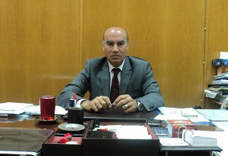
المدن الجامعة بجامعة بنها تناقش خطة الانطلاق إلى الجودة
ناقش مجلس إدارة المدن الجامعة ببنها، برئاسة الأستاذ الدكتور/ سليمان مصطفى - نائب رئيس الجامعة لشئون التعليم والطلاب، خطة المدن الجامعية للانطلاق إلى الجودة والتميز في العمل، وذلك في إطار الخطة الاستراتيجية ٢٠٢٢/٢٠١٦ التي وضعتها جامعة بنها.
وقال الدكتور/ جمال سوسة - المشرف العام على المدن الجامعية في تصريح له اليوم الخميس، إنه تم تشكيل اللجان المكلفة للعمل بالخطة بالمجلس التنفيذي للمدن الجامعية، مشيرًا إلى أن الجامعة نظمت دورات تدريبية للموظفين العاملين بقطاع المدن الجامعية على معايير الجودة والسلامة المهنية.
وأضاف سوسة أن التدريب شمل عدة جوانب أهمها الإدارة وأعمال الطهى والتعامل مع الطلاب واستخدام التكنولوجيا الحديثة وتطوير الجهاز الإداري والتخطيط الاستراتيجي للمؤسسة والقيادة والحكومة وتحسين الخدمات المقدمة للطالب من حيث المسكن والمأكل والخدمات الاجتماعية المختلفة.

